

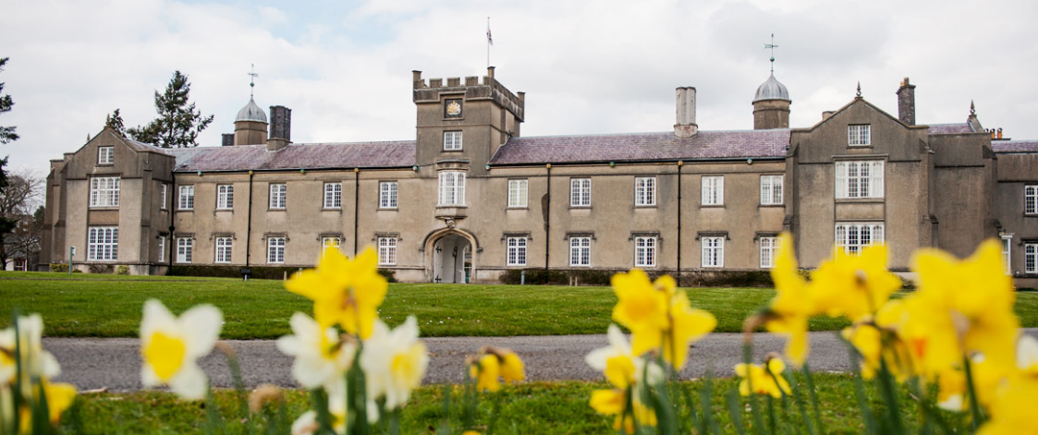

**附件三: UWTSD兰彼得校区简介**

兰彼得是威尔士地区第一所高等学府的发祥地，该校区成立于1822年，于1828年获得皇家宪章，是威尔士和英格兰地区除牛津大学和剑桥大学之外，最为历史悠久的高等学府。UWTSD的人文学院坐落在如诗如画的兰彼得校区。学生可以在友好的学习环境中体验严谨的教学。

兰彼得校区特色：

* 继牛津、剑桥之后，英国最古老的大学校区
* 以巨大的藏书量闻名
* 拥有一流的艺术大厅和雅塔克剧院供学生上课使用
* 风景优美、如诗如画，威尔士著名河流 afon teifi 横穿校园
* 强势学科包括：英语、英美文学、汉学、考古学等